SAE S5 BUT GEII

Dossier de Conception

Projet : Clavier Numérique multifonction

Simon Martin

Touradou Kane

Augustin Kania

Table des matières

Table des matières 2

Introduction 2

1- système d’alimentation 3

**1.1 Consommation en énergie du système** 4

**1.2 Moyens d’alimentation du système** 5

**1.3 Conception du circuit de la carte d’alimentation** 5

Introduction

Les enseignants de la formation BUT GEII ont besoins de support interractifs pour mettre en avant la formation lors des portes ouvertes. Cette années, les étudiants sont chargés de réaliser des instruments de musique en utilisant les enseignements de la formation. Le groupe d’élèves a décidé de réaliser un « clavier numérique multifonction »

Après avoir fait valider notre cahier des charges par les enseignant de la formation, il a fallut passer à la conception du système.

Lors de la définition du cahier des charges, les différents sous-systèmes du clavier numérique ont été identifiés. Chaque ces sous-système a été conçu par un étudiant.

1. système d’alimentation

D’après le cahier des charges, le système doit pouvoir être alimenté par le secteur mais aussi une batterie rechargeable lui permettant d’avoir une autonomie minimum d’un heure.

## **1.1 Consommation en énergie du système**

Afin de dimensionner correctement système d’alimentation, j’ai étudié les caractéristiques électriques l’ensemble des consommateurs du système.

**Microcontrôleur ESP32 Wroom**

Caractéristiques Alimentation minimum : 500mA / 3,3V / 1 ,65W

**Bande de led néopixel**

Caractéristiques d’alimentation d’une led : 60mA / 5V

Les leds seront utilisées pour indiquer la touche du piano sélectionnée, on aura 2 leds par touche. En supposant qu’on ne fera aucun accord supérieur à 7 touches :

Courant max : 7*2*60mA = 840mA

On en déduit les caractéristiques d’alimentation :

5V / 0,84A / 4,2W

**Amplificateur et hauts parleur**

Dans l’amplificateur audio, les deux AOP alimenté en 5v utilisé pour amplifier la tension de sortie dissipent l’essentiel de l’énergie.

$P_{q}=\left(V_{+}-V_{-}\right)×I_{q}$ = $\left(5-0\right)×40.{10}^{-3}=40mW$

$$P_{out}=325mW$$

$$P_{out}+P_{q}=325+40=365mW$$

Or le montage comprend deux AOP

Donc $P_{ampli}=2×365=730mW$

Caractéristiques d’alimentation hautes parleurs : 4W RMS

Nous utiliserons deux hauts parleurs, ainsi : 2*4 = 8 W RMS

On en déduit les caractéristiques d’alimentation :

8,73W / 5V / 1,746A

A partir des caractéristiques j’ai pu établir un bilan de consommation

|  |  |  |  |
| --- | --- | --- | --- |
| Consommateur | Tension (V) | Courant (A)  (courant nominal + 25%) | Puissance moyenne (W) |
| ESP32 WROOM | 3,3 | 0,7 | 2,31 |
| néopixel | 5 | 1 | 5 |
| Ampli + haut-parleur | 5 | 2,2 | 11 |
| total |  |  | 18,31 |

## **1.2 Moyens d’alimentation du système**

Le système sera alimenté par la batterie mais aussi par un transformateur AC-DC.

**Batterie**

Pour alimenter mon montage, j’ai décidé d’utiliser la batterie avec un BMS intégré.

Tension de sortie : 7,2V-8,4

Capacité : 2600mAh

Tension d’alimentation : 8,4V =- 1%

Calcul de l’autonomie de la batterie en cas d’utilisation continue de l’instrument :

$I_{consommateurs}=\frac{Puissance consommée}{tension batterie}=\frac{18,31}{7,2}=$ $2 543mA$

$C_{consommateurs}=I×temps=2543mAh$ $<2600mAh$

La batterie choisit a une capacité suffisante.

**Transformateur AC-DC**

Le transformateur est chargé de transformer le 230vac en une tension continue permettant de charger la batterie et alimenter le clavier simultanément.

$$I_{chargeur}=I_{consommateurs}+ I_{batterie}$$

$I_{chargeur}=2543+900 mAh$ $=3A$

J’aurais donc besoin d’un chargeur délivrant au minimum 3A * 8,4v = 25,2W

J’utiliserai un chargeur 12V.

## **1.3 Conception du circuit de la carte d’alimentation**

Je peux maintenant réaliser un schéma du système d’alimentation. Sur ce schéma, on peut voir les 5 sous-systèmes fonctionnels qui composent ce circuit.

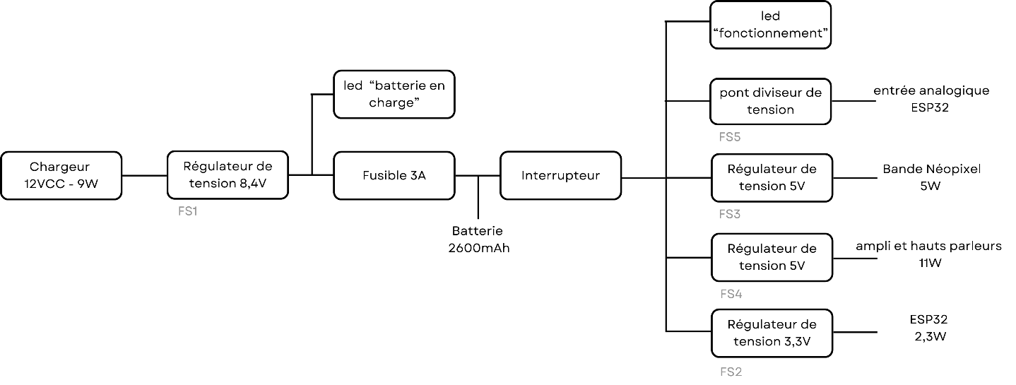

**FS1 régulateur de tension 8,4V**

Je me suis inspiré d’un montage de la documentation du régulateur LM317.

Figure 1 - extrait de la documentation du régulateur LM317

Les résistances R1 et R2 permettent de fixer la tension à réguler.

D’après la formule :

$V_{out}=1,25.(\frac{R_{2}}{R_{1}}+1)$ => $R_{2}=R_{1}×\frac{(V_{out}-1,25)}{1,25}$

Pour $V_{out}=8,4V$ et $R_{1}=220$ on a :

$R_{2}=220×\frac{(8,4-1,25)}{1,25}$ => $R_{2}=1258Ω$

Le régulateur LM317 ne peut supporter que 1A. J’ai ajouter un transistor PNP pour augmenter le courant du régulateur. R1 est la résistance polarisation du transistor, sa valeur a été choisit de manière à faire fonctionner le transistor au plus tôt et limiter le passage de courant dans le LM317.

$$R_{1}=\frac{U}{I}=\frac{0,7}{0,07}=10$$

Pour finir j’ai ajouter des condensateurs de découplage pour éviter la transmission de parasites.

Figure 2 - extrait du schéma du circuit : FS1

**FS2 – régulateur 3,3V**

Pour réaliser ce régulateur de tension, j’ai également utilisé un LM317 avec un transistor PNP.

Pour fixer la tension de sortie j’ai définit les résistances avec la formule de la documentation technique :

$V_{out}=1,25.(\frac{R_{6}}{R_{5}}+1)$ => $R_{6}=R_{5}×\frac{(V_{out}-1,25)}{1,25}$

Pour et on a :

=>

Figure 3 - extrait du schéma du circuit : FS2

**FS3/FS4 - Régulateurs 5v**

Pour réguler la tension à 5V, j’ai reproduit le montage donné dans la documentation du LM7805.

Figure 4 - extrait de la documentation du régulateur LM7805

Ce montage utilise un transistor PNP utilisé pour augmenter le courant délivré et des condensateurs de découplages. J’ai ajouté un condensateur de découplage en sortie du montage de 2µF pour filtrer les parasites qui pourraient se former dans les fils reliant la carte d’alimentation avec les consommateurs.

Figure 4 - extrait du schéma du circuit : FS3/FS4

**FS5 – Pont diviseur de tension**

Le niveau de charge de la batterie peut être déterminé à partir la tension a ses bornes. On utilisera le microcontrôleur comme multimètre pour mesurer cette tension.

Seulement, le microcontrôleur ne tolère pas une tension de 8,4V mais seulement 3,3V.

J’ai fais un pont diviseur de tension pour traduire les 8,4v de la batterie en 3v.

$3V= \frac{R_{10}}{R_{10}+R_{9}}×8,4V=>R_{9}=\frac{R_{10}.(8,4-3)}{3}$ = $R_{10 }×1,8$

Si je prend

Figure 5 - extrait du schéma du circuit : FS5

**Composant supplémentaire**

J’ai ajouter au montages plusieurs composants :

Des composants de sécurité : un fusible de sécurité à l’amont du circuit, une diode pour éviter les retour de courant et un interrupteur pour couper l’alimentation du système au besoin,

Des leds pour donner des information sur le fonctionnement de l’alimentation : une led indique que la batterie est en charge et une led indique que le système est alimenté.

**Circuit complet**

Sur le logiciel Proteus j’ai conçu l’ensemble du circuit. Pour valider l’efficacité du circuit, j’ai utilisé l’outil de « simulation » du logiciel.

FS5

FS4

FS3

FS1

FS2

Figure 6 - schéma du circuit de la carte d'alimentation